第３飛行隊創設７０周年記念行事
７０周年記念Ｆ－２戦闘機記念塗装機デザイン及び７０周年記念部隊章デザイン募集要項

- 第３飛行隊の歴史
第３飛行隊は、昭和３１年（１９５６年）１０月１日に航空自衛隊初の戦闘機部隊として浜松基地において創設されました。その後、千歳基地、松島基地、八戸基地、三沢基地を経て、令和２年（２０２０年）３月に百里基地で第７航空団所属部隊として再編されました。この間、第３飛行隊はＦ－８６Ｆセイバー、戦後初の国産戦闘機であるＦ－１戦闘機、そして現在のＦ－２戦闘機を運用し、日本の空の護りを担ってきました。
現在、第３飛行隊は首都圏に所在する唯一の戦闘機部隊として、２４時間３６５日不断の警戒態勢にあたるとともに、練成訓練に励み、Ｆ－２戦闘機の運用を牽引する“Mother Squadron”として、新装備の適応や戦技教育にも大きな役割を果たしています。
- 第３飛行隊のシンボル
第３飛行隊の隊章である「兜と鏑矢」は、「ことある時には兜となって難に当たり、鏑矢のように衆に先駆けて我真っ先に飛んでいく」という我が飛行隊の任務と勇壮愛国の精神を象徴しています。補助章である「兜武者」は昭和５８年（１９８３年）より使用されています。第３飛行隊の隊員はこれらを部隊識別章として着用しています。
航空自衛隊で最も歴史のある戦闘機部隊として歴代隊長指揮のもと「精鋭無比」を掲げ、全隊員が一致団結し任務に邁進しています。
- ７０周年記念塗装機デザインおよび７０周年記念部隊章デザイン募集に関して
２０２６年１０月に創設７０周年を迎えるにあたり、Ｆ－２戦闘機への記念塗装と７０周年記念部隊章の作成を行います。第３飛行隊の７０年の歴史をより多くの方々に知っていただき、未来へと繋いでいくために、誰もが参加できるイベントとしてそれぞれのデザインを募集します。
（１）それぞれのデザインに求める要素（募集テーマ）
- 第３飛行隊の７０年の歴史と伝統を表すもの
- 第３飛行隊の象徴である侍、兜または鏑矢等を取り入れたもの
- 第３飛行隊の部隊カラーの赤色を使用したもの
（２）創設７０周年記念塗装機デザイン募集要項
- 採用基準：前項の募集テーマに沿ったものでＦ－２A戦闘機機体全体への塗装デザイン（別紙第１・第２参照）
- 注意事項：航空機への塗装及び航空機の飛行のため、機体全体への塗装ではなく、垂直尾翼のみへの塗装となる可能性があります。垂直尾翼のみのデザインで応募も可能です。
（３）創設７０周年記念部隊章デザイン募集要項
- 採用基準：現在の部隊章「兜と鏑矢」を基にしつつ、前項の募集テーマに沿った部隊創設７０周年と分かるもの（別紙第３参照）
（４）共通事項
- 応募資格：プロ・アマ不問（未成年の場合は保護者の同意が必要です）
- 応募締切：令和７年１１月３０日２３：５９必着
- その他：デザインの簡単な説明（制作意図・思い出など）を記載してください。紹介・展示の際に利用させていただきます。
- 賞・特典
  - 最優秀賞：７０周年記念塗装機デザインまたは７０周年記念部隊章として公式採用、記念品贈呈、ＳＮＳ・ウェブサイトで紹介
  - 優秀賞：記念品贈呈、ＳＮＳ・ウェブサイトで紹介
- 注意事項および確認事項
- 応募作品は応募者自身が創作したオリジナルであり、第三者の著作権、商標権、意匠権、肖像権その他権利を侵害していないことを応募者が保証するものとします。万一、第三者との間に紛争が生じた場合、応募者は自己の責任と負担において解決するものとします。
- 著作権及び著作者人格権は、応募者に留保されます。
- 応募者は、応募作品を郵送もしくは送信した日から２０２７年３月３１日までの間に限り、航空自衛隊百里基地に対して応募作品に係る著作権使用の権限を与えるとともに、同期間中の著作者人格権の不行使に同意するものとします。
- 前項以外の応募作品の商業利用については、個別の契約により処理するものとします。
- 航空自衛隊百里基地は、応募者が応募作品を郵送もしくは送信した日から２０２７年３月３１日までの間、応募作品をウェブサイトへの掲載、SNSでの紹介、航空祭等のイベントでの展示、パンフレットへの掲載、本記念行事関連記念品制作、その他広報活動での利用等、制限なく無償での利用ができるものとします。また、上記利用にあたり、応募作品を改変（トリミング・加工・作者名が表示されない等）する可能性があります。
- 記念塗装機デザインとして公式採用となった応募作品は、航空機への塗装作業及び航空機の飛行のため、応募作品を改変（トリミング・加工・作者名が表示されない等）する可能性があります。
- 応募者の個人情報の利用について、本記念行事の運営に必要な範囲（採用連絡、記念品の発送、本人確認など）でのみ利用します。航空自衛隊百里基地は、法令に基づく場合を除き、応募者の同意なく第三者に提供することはありません。
- 未成年者の応募の場合、応募をもって保護者の同意を得たものとします。
- 募集要項に定めのない事項については、航空自衛隊の判断により決定します。
- 応募をもって、応募者は本要項の全てに同意したものとみなします。（チェックボックスを活用し、ご確認ください。）
- 応募先
航空自衛隊百里基地 第３飛行隊 宛
郵送：〒３１１―３４１５ 茨城県小美玉市百里１７０
メール：ｈｙａｋｕｒｉ．ｋｉｃｈｉ＠ｇｍａｉｌ．ｃｏｍ
問い合わせ：℡ ０２９９―５２―１３３１

別紙第１
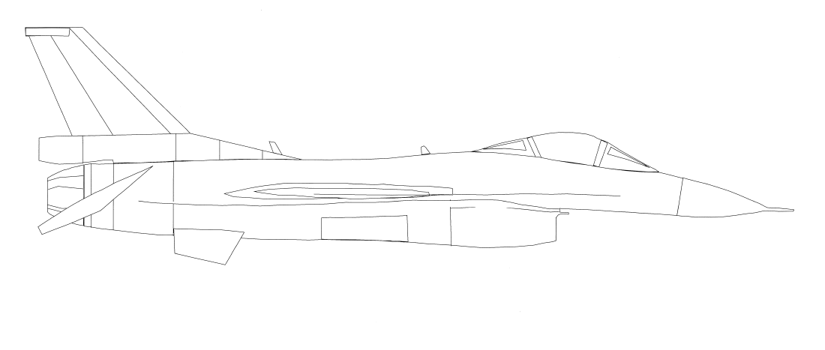
別紙第２
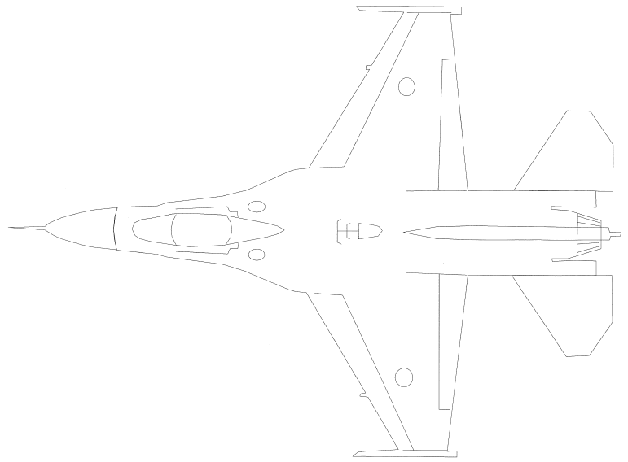

別紙第３
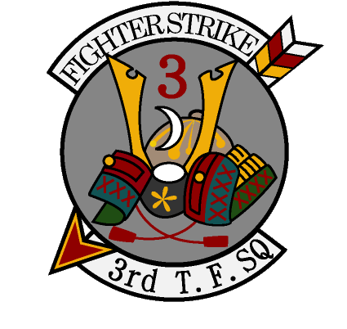
部隊章「兜と鏑矢」

